E 4

朱洪军

主题: A Simple Controller with handling result view

内容:

1. 在 UserSC 工程中，定义一个 success_view.xml 视图。该视图分成<header>与

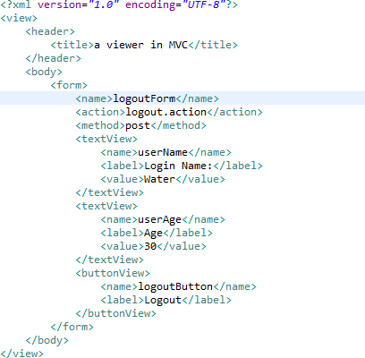<body>两部分；<header>定义视图标题，<body>定义视图内容。格式可参考如下：

* 1. 在 success_view.xml 的 <body> 中 定 义 一 个 表 单 <form> ， 表 单 属 性 有

name\action\method 。 <form> 内 部 可 以 嵌 套 视 图 组 件 ， 如

<textView>\<buttonView>\<checkBoxView>等。

* 1. 每个视图组件根据用途不同，定义属性 name\label\value\method 等。

1. 基于 E3，将 success_view.xml 作为 login action 的 success 结果视图。参考代码如

下：

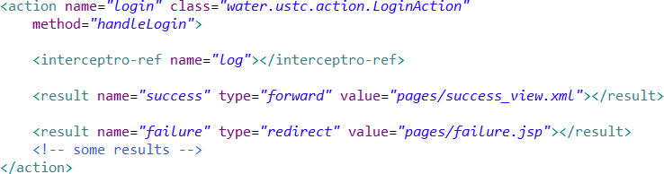

1. 修改 SimpleController 工程中控制器的功能，当客户端请求 action 返回 result 的资源后缀为“*_view.xml”时，由控制器动态生成推送至客户端的视图。即，根据“*_view.xml”的定义，生成浏览器可以执行的 html 页面（可以参考 **XSLT** 的使用）。如，将 success_view.xml 中的<buttonView>节点翻译成 html 中的<input>节点。
2. 自 主添 加 辅助类 或 工 具 类， 以 使控制 器 代 码 简洁 易 读。 重 新 打 包 导出

simple-controller.jar，测试 UserSC 工程以上任务实现结果，直到调试通过。

1. 请描述 Struts 框架中视图组件的工作方式，如<s:form>/<s:submit>。

# 规则:

1. 在提交日期之前将成果提交至教学辅助系统
2. 提交文件格式为.pdf
3. 文件命名格式为：学号_作业号。如 SA2018001_E4.pdf

参考资料：

1. J2EE MVC: [http://www.oracle.com/technetwork/articles/javase/index-142 890.html](http://www.oracle.com/technetwork/articles/javase/index-142890.html)
2. Struts View Components: [http://struts.apache.org/release/1.2.x/userGuide/ building_view.html](http://struts.apache.org/release/1.2.x/userGuide/building_view.html)
3. XSLT 教程: <http://www.w3school.com.cn/xsl/index.asp>